Educación Física y Salud 1º medio / Unidad 3 / OA1;2 / Actividad 1

Deportes de oposición/colaboración
Fútbol
- Los alumnos y las alumnas se organizan en grupos de cinco integrantes junto a un arco (se puede usar arcos oficiales o creados con conos, bastones, etc.). Una pareja ataca, la otra defiende y el quinto jugador es el arquero. Cada vez que un alumno meta un gol, se convierte en arquero, y el arquero, en pareja del que quedó solo.

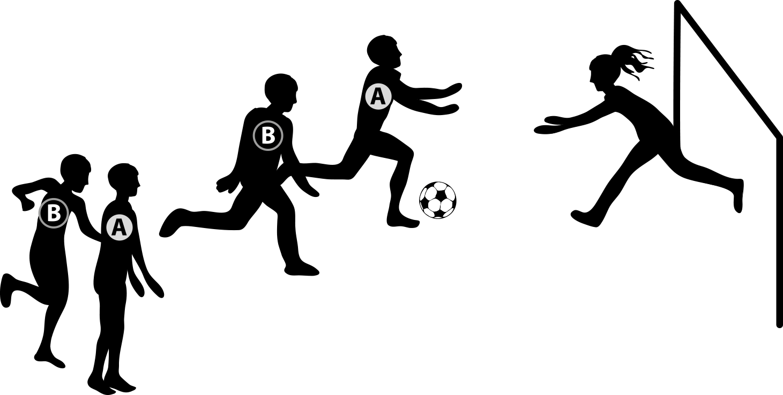

Observaciones a la o el docente
Se sugiere ajustar las reglas de las actividades para aquellos grupos que tengan estudiantes con necesidades educativas especiales, de modo que aumentar sus probabilidades de éxito, manteniendo un nivel adecuado de complejidad; por ejemplo, aumentar el número de intentos permitidos, hacer un blanco más grande o acercar a la alumna o el alumno, ajustar el tamaño del área de juego, variar el tiempo de la música, alargar o acortar el tiempo de juego, entre otras posibilidades.

